**新桥街道中心幼儿园中三班幼儿4.3日活动状况记录表**

**来园情况：**

今日周四，晴，今天21名幼儿入园。

**集体活动：语言《春天的朋友》**

《春天的朋友》是一首简洁、优美、儿童趣味很浓的诗歌，以蝴蝶寻找朋友为线索，描绘出了一个争奇斗艳、生机勃勃的春天，表现出春的欢乐美好。儿歌采用拟人的修辞手法，表现出春天特有的事物与春天之间像朋友一样的亲密关系，从而使幼儿产生观察春天，热爱春天的情感。在今天的活动中，王浩宇、陶奕然、徐言昊、司睿、张谦益、李云皓、赵锦泽、黄文浩、万宇、孙晨希、许思冉、黄曼汐、常佳怡、毛锦妍、郑沫苒、陶奕颖、彭思浛、沈子煜、刘雨琦、万钰彤、喻梓悦等小朋友感受诗歌的语言美，产生热爱春天的情感。其中，张谦益、万宇、孙晨希、沈子煜、万钰彤等小朋友能理解诗歌内容，并能大胆朗诵诗歌并进行仿编活动。

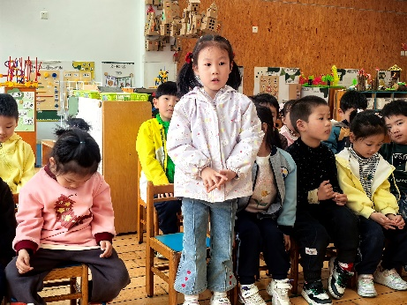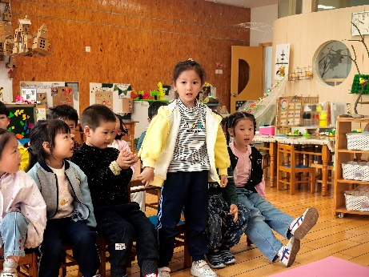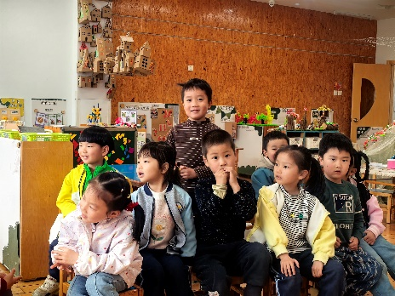

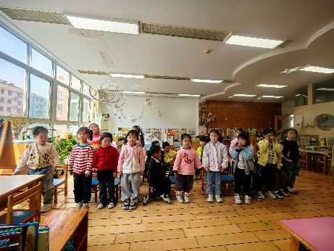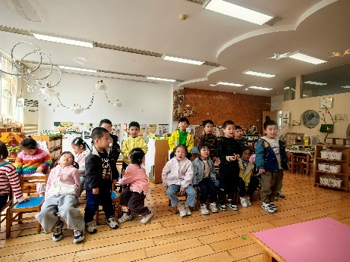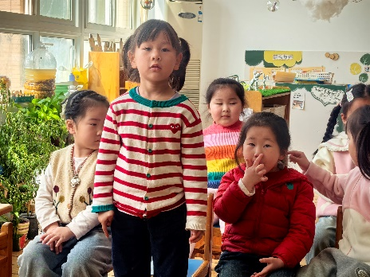

附：春天的朋友

花蝴蝶飞来了，和小草握握手，她对小草说，咱们是朋友。

花蝴蝶飞走了，和小花握握手，她对小花说，咱们是朋友。

花蝴蝶，小草和小花都来和春天握握手，她们一起说：我们都是春天的朋友。

**户外活动：**

今日户外我们玩了大风车滑滑梯，大家一会变身小猴子，悬挂并不断向前移动，或失败再尝试，获成功朋友喝彩。一会又变身小山羊过着独木桥，依次排好队，不推不挤有序向上。有的小朋友还和一边盛开的樱花玩起了游戏，一会樱花雨一会樱花花束，大家玩的不亦乐乎。

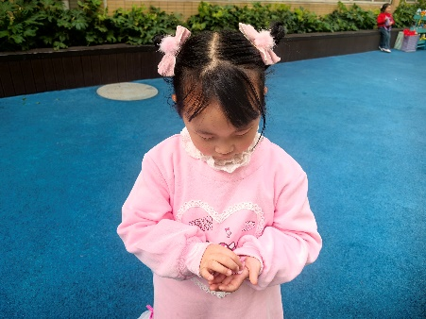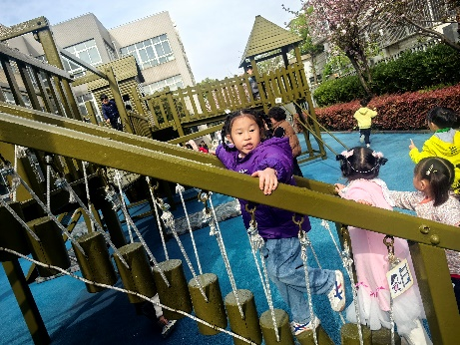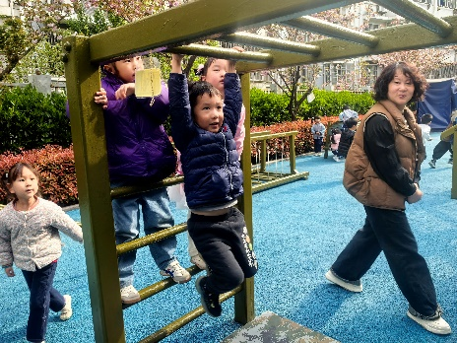

**请您关注：**

1.今天不上延时班，请所有家长下午3：42来园接孩子！明天就是清明假期了，本次放假时间：4月4日（星期五）至4月6日（星期日）放假不调休，共3天。

2.今天会发放被褥，请大家利用清明假期及时洗晒！

3.4月9日（下周三）我园将共赴“南京紫清湖动物园”开展亲子一日游社会实践活动，报名持续进行中，大家抓紧时间哦！

4.近期午检的时候发现部分幼儿指甲较长，甲内留有污垢，请大家及时为孩子修剪指甲哦！